Sciences Industrielles de l’ingénieur

Interrogation de cours 13 – A

**[Aucun document – Répondre directement sur le sujet]**

# *Nom : ……………………………………..*

# Échelle incendie

Une échelle d’incendie (3), partiellement représentée figure ci-dessous, est articulée en A (pivot d'axe A, $\vec{z}$) sur une tourelle (2). La tourelle peut pivoter (rotation d'axe D, $\vec{y}$) par rapport au châssis du camion (1). Le levage est réalisé par un vérin hydraulique 4 + 5 (4 = tige, 5 = corps) articulé en B sur l'échelle et en C sur la tourelle, les liaisons en B et C sont des liaisons rotules de centres B et C.

L'étude est réalisée dans le plan de symétrie du dispositif, l'ensemble est en équilibre, la tourelle est à l'arrêt et le vérin est bloqué en position. $\vec{P_{3}}$ (5 000 daN) schématise le poids de l'échelle, le poids du vérin est négligé.

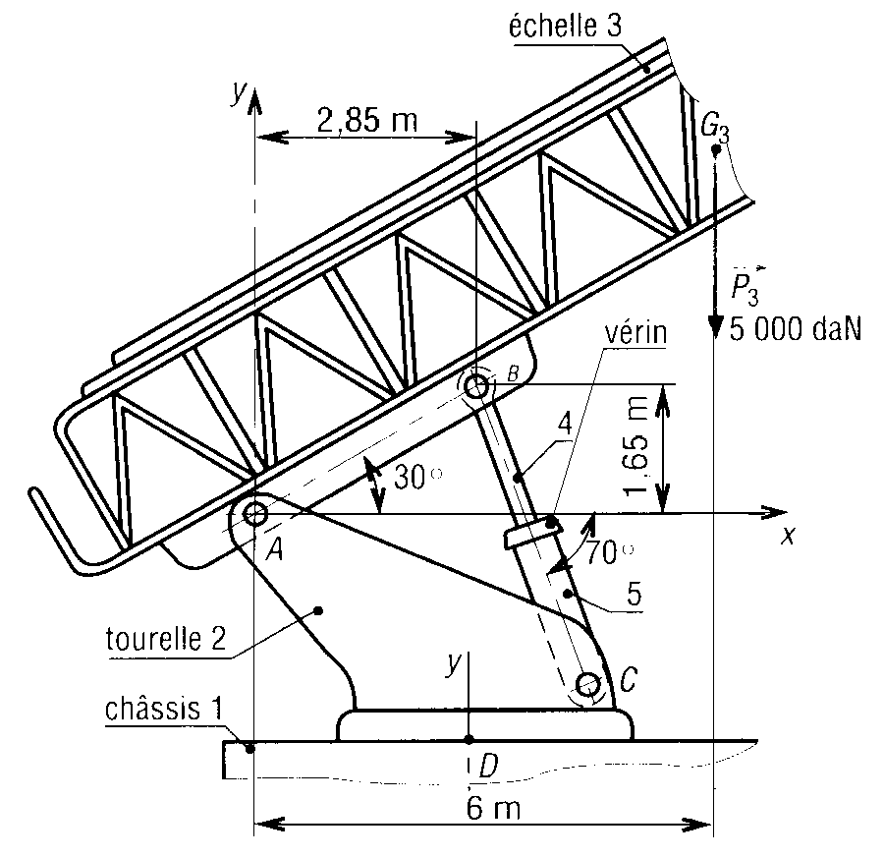

## Déterminer les actions mécaniques en A, B et C. Les calculs seront faits sous forme littérale en notant :

$\vec{AB}=x_{1}\vec{x}+y_{1}\vec{y}$

$\vec{AC}=x_{2}\vec{x}+y_{2}\vec{y}$